附件4：
实验室技术安全知识考试系统操作手册
本考试系统包括在线学习、在线练习、在线考试三大功能模块及相关管理功能，共有安全通识、化学、生物医学、机械建筑、电气、辐射、特种设备安全、消防安全等八个大类安全题库，分为是非题和单选题两种题型。考试试题数为100道，按不同专业进行抽题，抽题类型与比例见附件3。
通过手机或电脑点击进入网站：http://10.1.77.111/wescms/index.php。模拟考试和正式考试都必须在登录系统后进行。初始密码：CA963147。
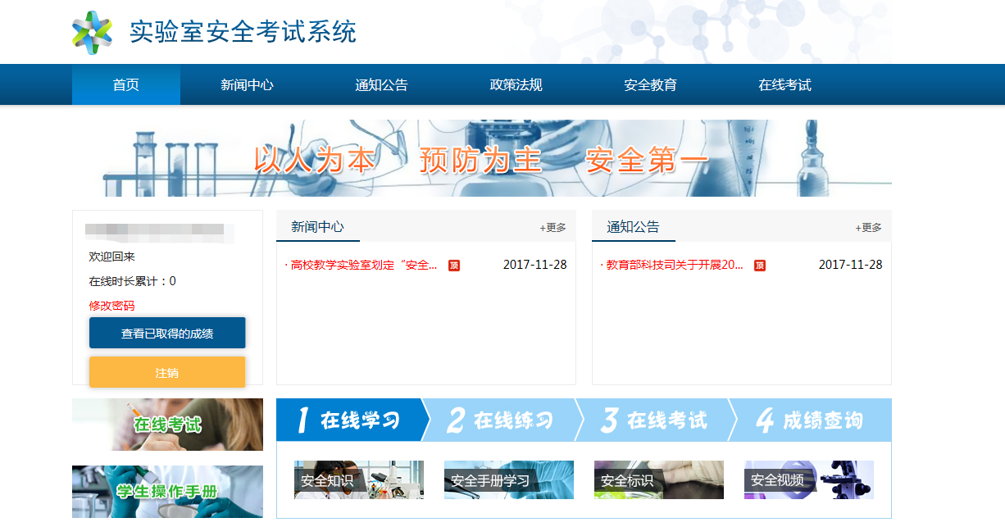
1.考生首次登录
①本科生、研究生和实验技术人员通过统一认证方式填写学号或工号进入考试系统；
②本科生也可在考试登录下方以准考证号为账号，身份证后六位为密码登录考试系统；研究生在考生登录下方以学号为账号，身份证后六位为密码登录考试系统；实验技术人员在考生登录下方以工号作为账号，身份证后六位为密码登录考试系统。
考生修改密码时需要填写旧密码以确认身份，并输入两遍新密码以确认新密码输入无误。系统不允许考生修改自己的用户名。
2.在线学习
考生访问实验室安全考试系统页面后，可以进行在线学习，阅读文章类的安全知识，也可以进入单题库的在线学习，可同时查看题目以及对应的标准答案。
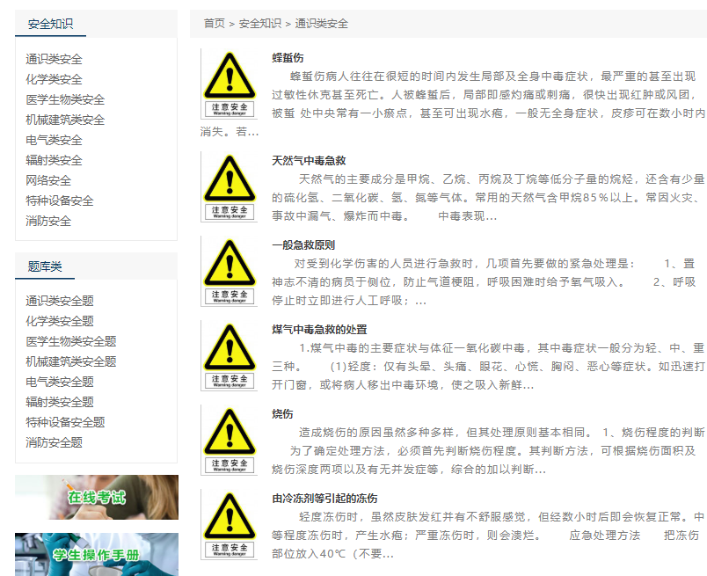
3.在线练习
考生访问实验室安全考试系统页面后，能选择一个题库的在线测试，考生提交后即可查看成绩与答卷。
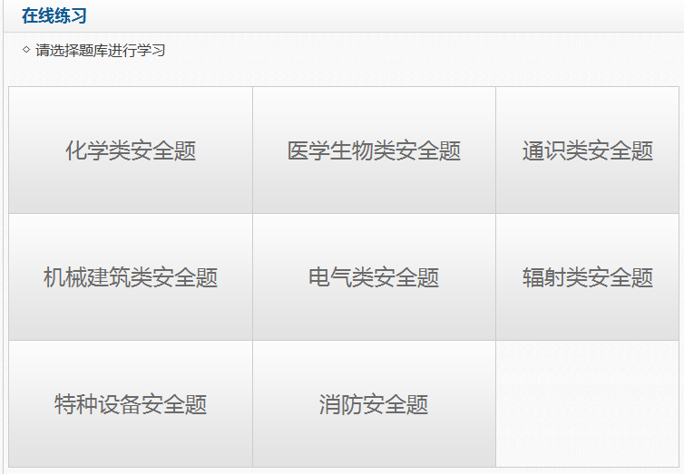
4.模拟考试
考生登录后，可选择某考试项目进行模拟考试，模拟考试除了不记录成绩和参加考试次数以外，其它与正常考试一样，考生提交后即可查看考试成绩与答卷正误情况。
5.正式考试
考生登录后，承诺已学习过学校实验室安全规章制度后进行考试。
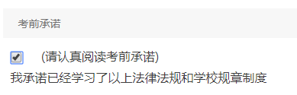
阅读规章制度后，在“我承诺已经学习了学校以上法律法规和规章制度”前的方框打“√”。
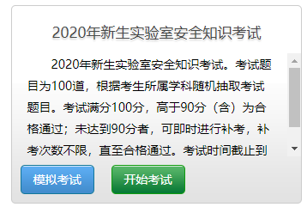
选择一个考试项目，点击“开始考试”即进入在线考试环节。若考生已完成系统设置的考试次数，系统将会提示已用完所有考试机会。
若考生出现掉线等情况，则下次登录后，可以继续答题，时间累加（掉线时间不累加）。考生可点击“上一页”、“下一页”进行在线答题及答案的修改。
考生完成答卷后，点击“提交答卷”，即完成答题。若考试时间已到，考生尚未点击“提交答卷”，系统将自动为考生提交答卷，完成答题。
提交答卷后，系统自动批阅答卷并显示成绩。考生可查看答卷正误的详细情况。

